ＷＥＢ履修登録要領

履修登録はＷＥＢ上で受け付けます。この要領を熟読の上，履修登録をしてください。

１．履修登録日程，注意事項

履修登録に関する日程は以下のとおりです。
【ＷＥＢ履修登録期間】 ５月９日（月） 11：00 ～ ５月１２日（木） 9：00
※期間内の9：00～11：00はメンテナンスのため登録できません。

【注意事項】
１．大学のパソコン設置施設は大変混み合うことが予想されます。開室時間・台数は限られていますので，自宅等のパソコンを利用し，期限に間に合うように早めに登録しましょう。

２．受付最終日にはアクセスが集中することが予想されます。不測の事態（急にインターネットに接続できなかった，パスワードを忘れてしまった等）に備える意味でも，登録は余裕を持って早めに行うようにしてください。

３．通年分（前期＋後期＋集中）の履修登録を行って下さい。

４．下記の科目はＷＥＢ上では履修登録できません。
・ 他学部科目 → 農学部科目のWEB履修登録期間に，農学部窓口にて，マークシートでの登録。
・ 学部間共通総合講座 「ファッションビジネス論」 （前期木曜４限・駿河台）
→ 4/25～4/30の間に商学部事務室（駿河台）にて受講申込み。申し込み多数の場合は抽選。

５．履修登録していない科目は，たとえ試験を受けたとしても単位は与えられません。また，科目名・担当者が同じでも，曜日・時限が履修登録と異なる場合は無効になります。

６．学外の施設を利用してＷＥＢ履修を行う場合は，パスワードをブラウザに残さないように注意が必要です。

７．電話及びメールでの操作方法に関する問い合わせには一切応じられません。この要領を熟読の上，登録をおこなってください。

８．以下の科目については，農学部事務室にて事前に履修登録いたします。各自必ずＷＥＢ履修登録システムの画面で確認して下さい。
【備考】
何らかの事情により卒論関係科目の履修を削除する学生は，必ず履修修正期間中に農学部窓口にて修正手続きを行って下さい。
履修修正期間：５/１６（月）～５/１８（木）

●１年生：第二外国語科目
●３年生：卒論関係科目（仮配属にて決定した研究室）
●４年生：卒論関係科目（３年次に所属していた研究室）
２．ＷＥＢ履修登録の流れ

ガイダンス
●２０１１年度授業時間割表，シラバス等の受け取り

１．ＷＥＢ履修登録受付開始までに必要事項を確認する
●共通認証パスワードの確認
●履修計画を立てる （「履修登録申請控」（21ページ）を作成

２．WEB履修システムから履修申請（６ページ・履修登録スケジュールで日程確認！）
●インターネットを使える環境からWEB履修ページにアクセス
（自宅，学内施設等）

３．Oh-o！Meiji・ポータルページにて個人別時間割表の確認（５月１６日）
●履修登録時に登録漏れやエラー等がないかを確認する。

登録エラー等がある場合
登録エラー等ない場合

履修修正願（マークシート）の提出 【５月１６日～１８日】
●履修修正期間中にマークシートを作成し学部窓口に提出する。
●農学部事務室窓口取扱時間内のみ。
登録完了！

履修修正後の個人別時間割表の確認 【５月２３日（月）～】
●Oh-o!Meijiｼｽﾃﾑ・ﾎﾟｰﾀﾙﾍﾟｰｼﾞで修正後の個人別時間割表を公開。
●履修エラーがないかを確認する。

※ 登録内容の再確認を行い，エラーが残っていたら
大至急 事務室まで！

エラーが消えたら 登録完了！

３．ＷＥＢ履修登録受付開始までの確認事項

ＷＥＢ上で履修登録をする前に，以下のことを確認してください。

３．１ 学生番号と共通認証パスワードを確認する
ＷＥＢ履修登録システムを利用するには，学生番号と共通認証パスワードが必要です。ＷＥＢ履修登録受付開始までに，Oh-o! Meijiシステムにログインする等して，自分の共通認証パスワードが正しいか各自で事前に確認してください。

重要 共通認証パスワードについて
共通認証パスワードとは，証明書自動発行機やOh-o! Meijiシステムで利用しているパスワードです。パスワードを忘れた，あるいは何度試してもうまくログインできない場合は，速やかに農学部事務室窓口にて再発行の手続きをしてください。
新入生のパスワードは，入学手続き時に英文字と数字で指定した情報が設定されています。2年生以上のパスワードは，前年度まで利用していたものです。

※学内のＰＣを利用する場合は，19ページ「ＦＡＱ」も参照してください。

３．２ 履修計画をたてる
WEB履修申請システムは，20分間操作しないでいると自動的に切断されてしまいます。
あらかじめ希望授業を決め，「履修登録申請控」（21ページ）を作成した上で申請しましょう。

３．３ インターネットが利用可能なパソコンを確認する
インターネットが利用できるパソコンであれば，どこからでもＷＥＢ上で履修登録をすることができます。まわりに利用可能なパソコンがない場合は，大学で利用できるパソコンから履修登録をおこなってください。
また，ＷＥＢ履修登録システムの動作環境は以下のとおりです。利用するパソコンの動作環境が不明な場合は，大学設置のパソコンを利用してください。ただし，パソコンが設置されている場所は大変混み合うことが予想されます。期限に間に合うよう余裕をもって早めに登録してください。

【動作環境】
・ＯＳ
Windows 9x/me/2000/XP/Vista
・ブラウザ
Internet Explorer 5.0以上
※ Macintoshでの動作保障はしておりません。上記環境のパソコンを使用してください。

４．WEB履修システムから履修申請

登録方法は以下のとおりです。

４．１ 明治大学ＨＰ内の「農学部」のページを表示する
◆ 明治大学ＨＰから，「学部・大学院等」→「農学部」順で選択してください。
または，直接「http://www.meiji.ac.jp/agri/」とＵＲＬを入力してください。

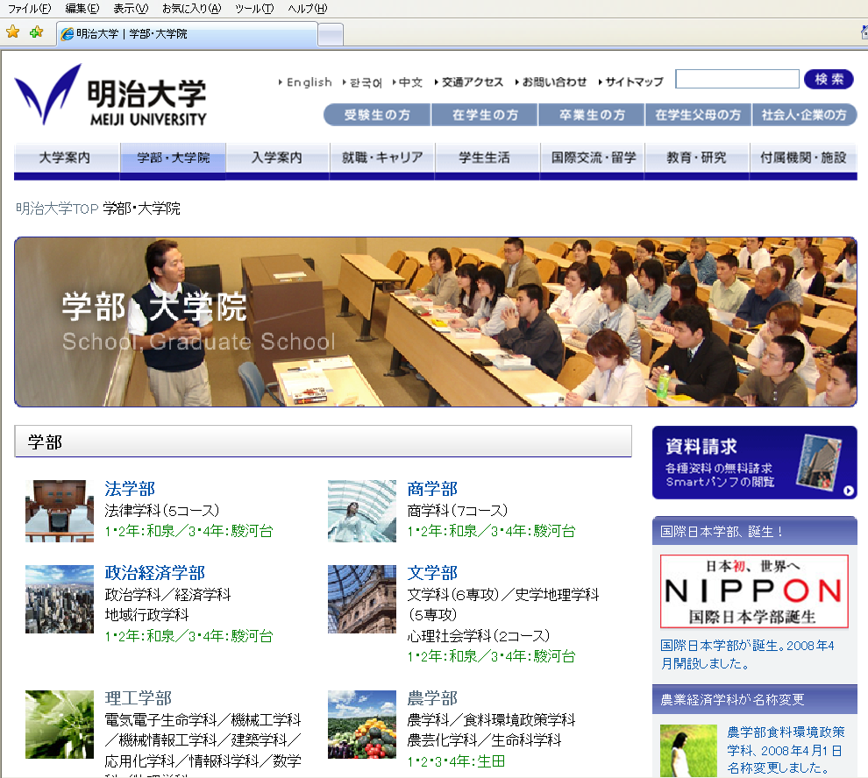

選択する

４．２ ＷＥＢ履修画面にログインする
◆ 「Information」の，「履修登録について」を選択してください。
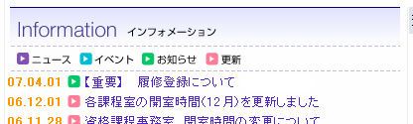
選択する

- 「ＷＥＢ履修登録システム」のガイドページが表示されますので，よく読んで
「→WEB履修登録システムへログインする」をクリックしてください。

◆ 学生番号と共通認証パスワード（11ページ）を入力後，「送信」をクリックしてください。
・入力はすべて半角で入力してください。
・英文字はすべて半角で入力して下さい。
・パスワードは入力すると「●」で表示されます。

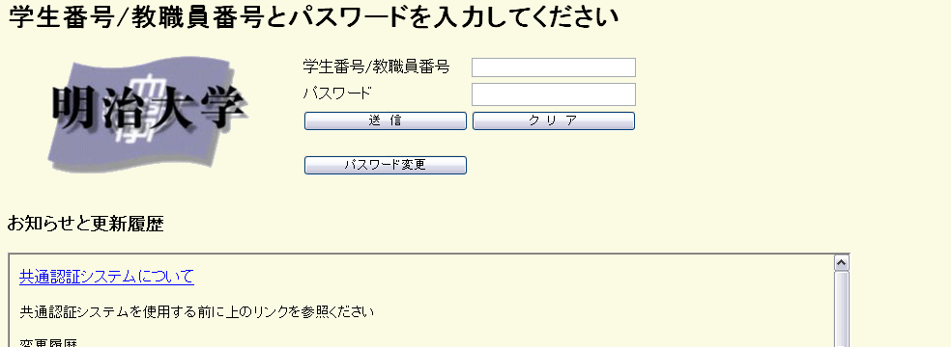
学生番号を入力する
①学生番号を入力する

②共通認証パスワードを入力する

③入力後選択する

◆ ＷＥＢ履修登録システムのページが表示されます。「お知らせ」を確認後，「ログイン」ボタンを押してください。
（システム全体の運用状況についてのお知らせ）
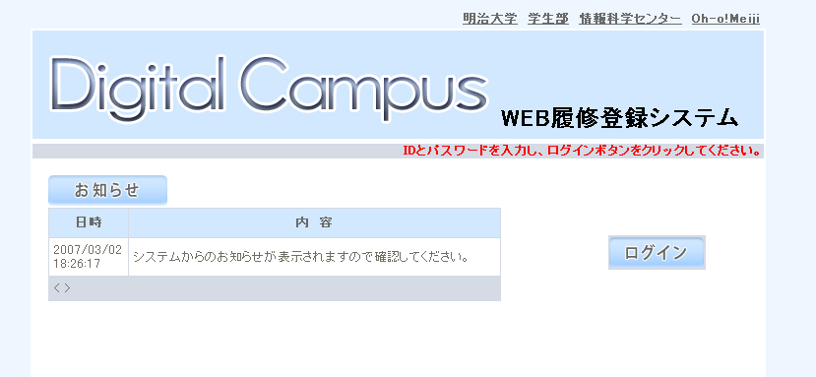
選択する

◆ 履修申請ＴＯＰが表示されます。これでログイン完了です。
「お知らせ」に農学部の運用状況が通知されますので確認してください。
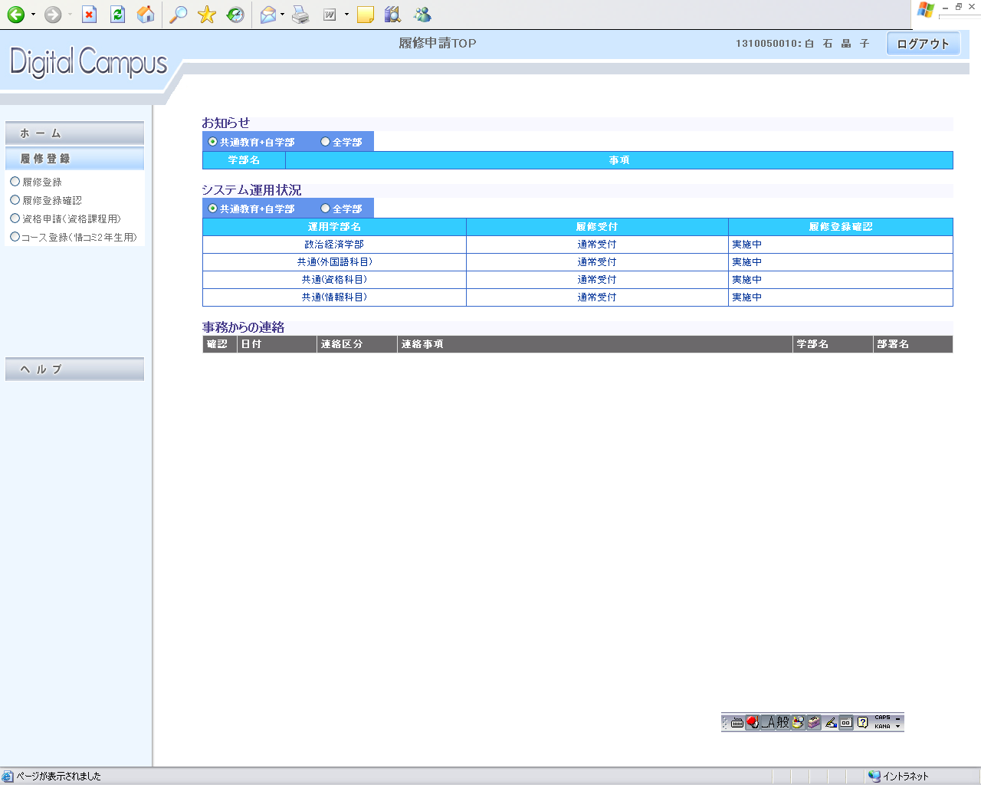

その後，左側メニュー項目の「履修登録」を選択します。

４．３ 履修登録を行う
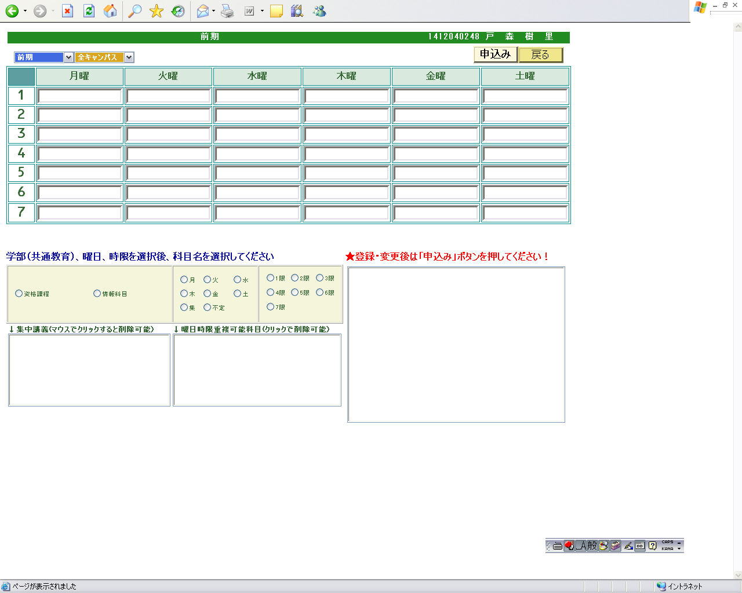
◆ 登録したい科目の開講期及び開講地区を選択します。

◆開講期について
前期開設科目・通年科目・前期不定開講科目（※）を登録する場合
⇒ 前期 を選択
後期開設科目・後期不定開講科目（※）を登録する場合 ⇒ 後期 を選択

◆開講地区について
生田地区開設科目を登録する場合 ⇒ 生田 を選択

※不定開講科目＝集中科目（農場実習，スポーツ実習Ⅲ等），ゼミナール論文

◆ 画面左下より，「農」→（登録を希望する授業の）「曜日」→「時限」の順で選択してください。
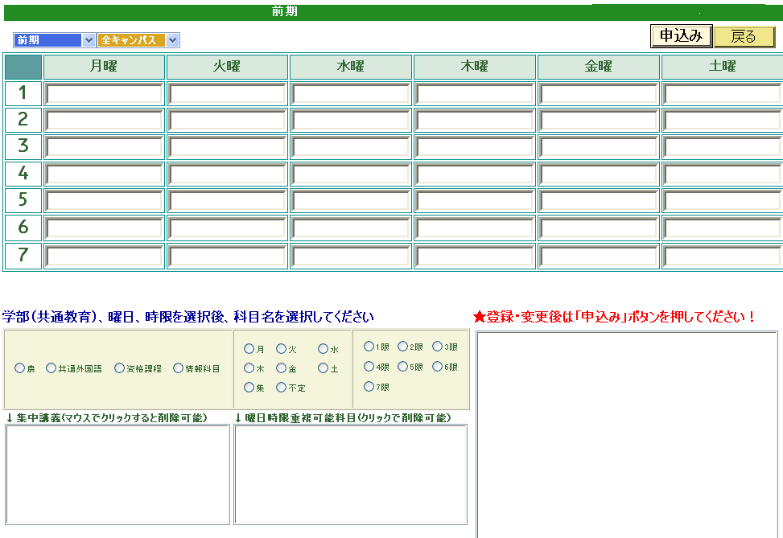

① ・ 農学部科目
→「農」を選択する
・ 学部間共通外国語科目
→「共通外国語」を選択する

②登録する科目の曜日・時限を選択する
注意 ： 集中科目 → 「不定」

※以下の科目は事前に履修登録されます。各自必ずＷＥＢ履修登録システムの画面で確認して下さい。
●１年生：第二外国語科目
何らかの事情により卒論関係科目の履修を削除する学生は，必ず履修修正期間にて修正手続きを行って下さい。
履修修正期間：5/16（月）～5/18（水）

●３年生：卒論関係科目（仮配属にて決定した研究室）
●４年生：卒論関係科目（３年次に所属していた研究室）

◆ 選択した曜日時限で履修できる科目の一覧が表示されます。登録を希望している科目及び担当者名をよく確認し，一覧から選択してください。
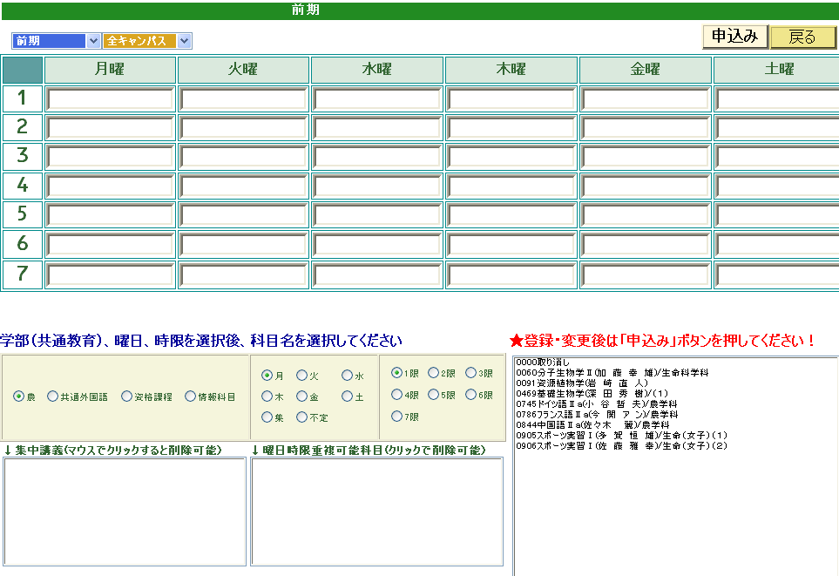
同じ名前の科目が複数表示されることもあります。担当者名をよく確認したうえで選択してください。

◆ 時間割画面に選択した科目が表示されます。自分が履修を希望している科目であることを確認し，問題がなければ， 最後に「申込み」ボタンを押してください。「申込み」ボタンを押さない場合，選択した科目がすべてキャンセルされ，登録されません。
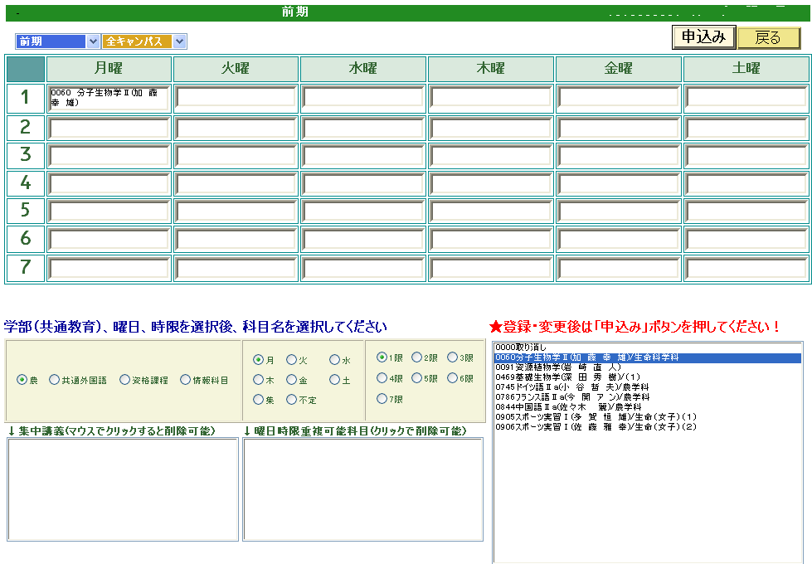

重要 科目を選択後に必ず「申込み」ボタンを押す

→ 科目登録完了。同様の手順で希望する科目の登録をすすめてください。
申請するときに間違えやすいポイント
・学部（共通教育）と曜日，時限を選択しないと，科目は表示されません。
・時間割内に表示されるので安心してしまいがちですが，「申込み」ボタンを押さないと内容は確定しません。ボタンを押すことをお忘れなく！
・後期分も忘れずに申請しましょう。
・履修制限単位上限オーバーのエラー表示は出ませんので，単位数の確認を行ってください！

- その他
・履修登録については，期間内であれば何度でも変更できます。
・資格課程科目，情報科目を申請する場合は「農」を選択する所が「資格課程」，「情報科目」となるだけで操作は同じです。（表に青色で表示されます）
・表示される科目すべてが履修可能という意味ではありません。必ず便覧・シラバス等を確認し，各自のカリキュラムのルールに従って，履修してください。
■ 履修エラーについて
何らかの理由で履修登録ができない場合は，画面上部にエラーメッセージが表示されます。エラーの内容に心当たりがない場合は，農学部事務室窓口まで申し出てください。ただし，すべてのエラーが表示されるわけではありません（履修制限単位上限エラー等はその場ではわかりません）。最終的な履修エラーは，配付される「個人別時間割表」で必ず確認してください。なお，具体的なエラーメッセージについては，「６．ＷＥＢ履修に関するＦＡＱ」（19ページ）を参照してください。

◆ 科目を削除・変更する場合
削除する場合は，画面左下より，「農」→（登録を取り消したい科目の）「曜日」→「時限」の順で選択してください。科目一覧から「取り消し」を選択し，最後に必ず「申込み」ボタンを押してください。

④ 重要 科目を選択後に必ず「申込み」ボタンを押す

①「農」もしくは「共通外国語」を選択する
③「0000 取り消し」を選択する

②削除する科目の曜日・時限を選択する

※ 変更する場合は，登録している科目を削除したうえで，あらためて科目を登録してください。
登録した科目を確認する

◆ 前期，後期ともに履修を希望する科目の登録後，「戻る」ボタンを押してください。
履修を希望する科目をすべて登録したあとに選択する

◆ 画面左のメニューバーから「履修登録確認」を選択します。

選択する

◆ 現在登録されている科目の一覧が表示されます。希望している科目がきちんと登録されているかを確認して下 さい。登録したはずの科目が画面に表示されていない場合は，もう一度登録しなおし，再度確認してください。

◆ プリンタが接続されている場合，「印刷」ボタンを押すと登録内容が印刷されます。なお，初期設定では右端が印刷されない場合もあります。印刷ボタンを押したあと，[詳細設定]－[印刷方向]で「横」を選択してから印刷をするようにしましょう。

◆ すべての確認が終わったら，「ログアウト」ボタンを押して終了してください。

②すべての確認が終わったらこちらを押す

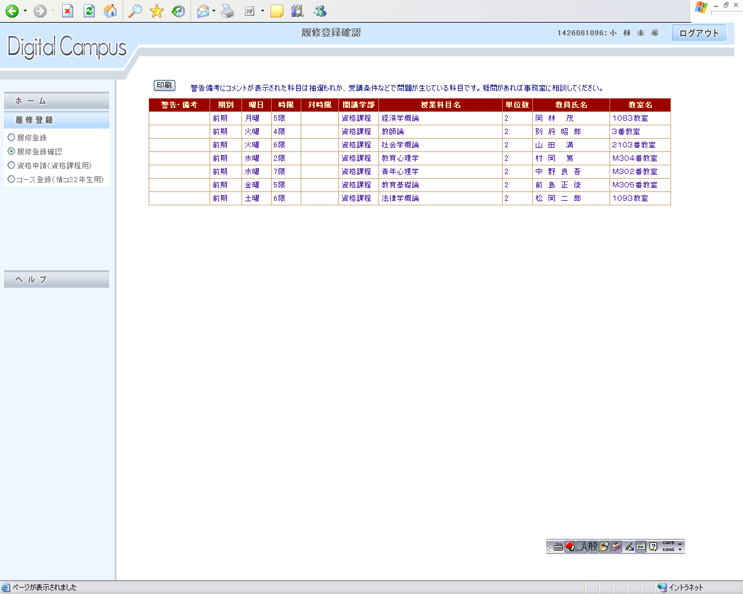
①希望している科目が表示されているか確認する

◆ＷＥＢ履修登録確認チェック項目

ＷＥＢ履修登録がすべて終わったら，以下の項目を確認し，チェックして下さい！

□ 後期の科目も忘れずに入力しましたか？
□ メニュー「履修登録確認」にて，自分が希望している科目がすべて表示されていますか？
□ 履修制限単位数の上限をオーバーしていませんか？
１年次 ：40単位以内。ただし，実験・実習・演習を含みません。
２年次 ：再履修を含む60単位以内。ただし，新規履修は40単位以内。制限単位数60単位 には，新規履修・再履修ともに実験・実習・演習を含みません。
３・４年次：再履修を含む70単位以内。ただし，新規履修は40単位以内。制限単位数70単位 には，新規履修・再履修ともに実験・実習・演習・卒論関係科目・ゼミを含みません。

５．個人別時間割表の確認

◆ 各自必ずOh-o！システムのポータルページにて個人別時間割表を見て，申請した科目が正しく登録されているか確認してください。
◆ 情報科目や資格課程科目も申請した場合，学部科目と一緒に表示されます。

◆ 個人別時間割表に履修エラー表示があった場合，履修修正期間に必ず修正手続きを行ってください。

◆ 手続きをとらなかった場合，履修エラーに関連する科目は履修することができません。
６．ＷＥＢ履修に関するＦＡＱ

Ｑ1：パスワードを忘れてしまいました。
Ａ1：ログインには，共通認証パスワード（「Oh-o! Meiji」で利用するパスワードのこと）が必要です。忘れてしまった場合は速やかに農学部事務室窓口にて再発行の手続きをしてください。

Ｑ2：パスワードを何度入力してもログインできません。
Ａ2：学生番号及びパスワードはすべて半角（英文字は半角大文字）で入力していますか？入力仕様をよく確認してください。 （学内のＰＣを利用する場合は，Ｑ１０も参照してください。）

Ｑ3：時間割表に載っている科目を登録しようとしたのですが，画面上に表示されません。
Ａ3：所属学部，学年，カリキュラムによって履修できない科目は表示されません。その科目が本当に履修できる科目なのかもう一度確認してください。履修できるはずの科目が表示されない場合は，農学部事務室窓口まで申し出てください。

Ｑ４：登録したはずの科目が登録されていません。
Ａ４：科目を選択後，「申込み」ボタンは押しましたか？「申込み」ボタンを押さないと科目は登録されません。もう一度登録しなおしてください。

Ｑ５：削除したはずの科目が消えていません。
Ａ５：「0000 取り消し」を選択後，「申込み」ボタンは押しましたか？「申込み」ボタンを押さないと科目は削除されません。もう一度手続きしなおしてください。

Ｑ６：通年で開設されている科目を登録するにはどうすればよいのですか？
Ａ６：通年科目は，履修登録画面の「前期」からのみ登録することができます。希望する通年科目の曜日と時限を選択すると科目が表示されますので，登録をしてください。なお登録をすると自動的に後期の当該コマにも登録されます。詳細は14ページを参照してください。

Ｑ７：集中開講科目，ゼミナール論文はどこから登録すればよいのですか？
Ａ７：履修登録画面の，開講期は『前期』，曜日は『不定』を選択すると，科目（担当者別）の一覧が表示されますので，
選択して登録してください。

Ｑ８：履修登録時のエラーメッセージについて，具体的には何が原因で表示されるのですか？
Ａ８：表示されるメッセージと原因は以下のとおりです。
エラーメッセージ | 原 因
この授業科目は既修得科目あるいは既登録科目との重複条件に違反しています。 | 前年度までに当該科目を修得しているため。または，今年度に当該科目をすでに履修登録しているため。
この授業科目と同時に履修できない科目をすでに修得しているので登録できません。 | 重複して履修・修得することを認められていない科目を登録しようとしているため。
同じ曜日に異なる開講地区への移動条件を満たしていません。 | 他地区へ移動する時間が確保されていないため。
学部（共通教育）を選択して下さい。 | 学部（共通教育）チェックボックスを選択していないため。

Ｑ９：２時限連続授業（実験）等の履修登録について
Ａ９：始めの１時限を履修登録することで，連続となる曜日・時限にも科目が表示されます。

Ｑ１０：大学内のパソコンを利用するにはどうすればよいですか？
Ａ１０：４／２７（水）に実施される情報処理ガイダンスにて説明がありますので必ず出席して下さい。

※ 学内で利用可能なパソコンについて
自宅にパソコンがない学生は，以下の場所にて大学設置のパソコンを利用することができます。
ただし，受付期間最終日は大変混み合うことが予想されます。登録は早めに行うようにしてください。
なお，以下の施設では，履修内容に関する質問は一切受け付けられません。
生 田 | ■中央校舎およびＡ館の情報処理教室（利用できる教室は指定されています。）  ■生田図書館  ■生田キャンパス内のオープンスペース（２号館１階，理工校舎Ａ館１階等）内ＰＣ
【注意】利用可能な日時，教室及び端末等利用に関する詳細は，生田メディア支援事務室で確認してください。

※ 学内のＰＣでＷＥＢ履修登録を行う場合に利用するアカウント（ユーザーＩＤ）について
学内ＰＣからのＷＥＢ履修登録の流れ
Ｓｔｅｐ１ 情報処理教室ＰＣログオン ⇒ 基盤サービス利用アカウント
Ｓｔｅｐ２ ＷＥＢ履修 ⇒ 共通認証システムアカウント

- 基盤サービス利用アカウント（情報処理教室PCログオン）
ｅｆ ○○○○○ ［ｅｆ ＋ 学生番号下５桁］
初期パスワードは入学手続書類に記載したパスワードの先頭８文字
パスワード不明の場合は生田メディア支援事務室で変更手続き（中央校舎５階）
- 共通認証システムアカウント（WEB履修）
学生番号と同じ
初期パスワードは入学手続き書類に記載したもの
パスワード不明の場合は農学部事務室窓口で変更手続き（中央校舎１階）

※ パスワードは当初のまま使い続けず，必ず自分で変更してください。
※ ①，②のパスワードは別管理となっています。片方の変更で両方に反映はされません。
それぞれ変更処理をしてください。

 |  |  |  |  |  |  |  |  | 年 月 日 現在
履修登録申請控
 |  |  | 月 | 火 |  | 水 |  |  | 木 |  | 金 |  | 土
１ | 前期 | 科目名
１ | 前期 | 担当者
１ | 後期 | 科目名
１ | 後期 | 担当者
２ | 前期 | 科目名
２ | 前期 | 担当者
２ | 後期 | 科目名
２ | 後期 | 担当者
３ | 前期 | 科目名
３ | 前期 | 担当者
３ | 後期 | 科目名
３ | 後期 | 担当者
４ | 前期 | 科目名
４ | 前期 | 担当者
４ | 後期 | 科目名
４ | 後期 | 担当者
５ | 前期 | 科目名
５ | 前期 | 担当者
５ | 後期 | 科目名
５ | 後期 | 担当者
集中 | 前期 | 科目名 |  |  |  |  | 後期 | 科目名
集中 | 前期 | 担当者 |  |  |  |  | 後期 | 担当者
学生番号： 年 組 番 氏名：

